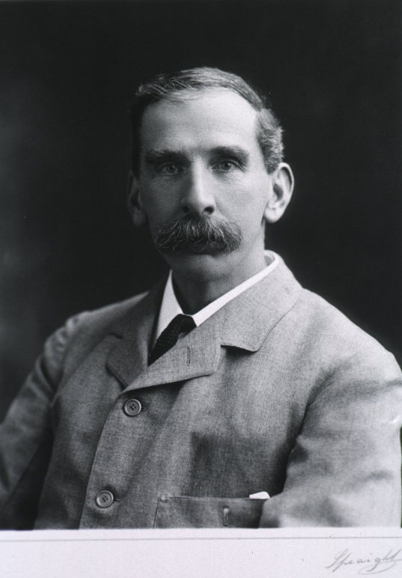**Виктор ГОРСЛЕЙ**

Victor Alexander

Horsley

**1857-1916**

Выдающийся британский ученый нейрофизиолог, хирург, один из основоположников нейрохирургии.

Виктор Александр Горслей родился в 1857 г. в Лондоне в семье известного художника, члена королевской академии. Имя свое получил в честь королевы Виктории, которая стала его крестной матерью›.

Обучался Горслей в школе Кренбука в Кенте, после окончания которой изучал медицину в университетском колледже в Лондоне. С 1884 г. по 1890 г. работал в Брауновском институте, а с 1886 г. являлся профессором хирургии в Национальном госпитале эпилептиков и паралитиков (сейчас Национальный госпиталь неврологии и нейрохирургии). В 1887-1896 гг. был профессором патологии и в 1899-1902 гг. — профессором клинической медицины в университетском колледже в Лондоне. В 1886 г. В.Горслей был принят в Лондонское королевское общество, а в 1902 г. возведен в рыцарское звание.

Заслуги Виктора Горслея в развития нейрохирургии велики и неоспоримы. О его первом в мире успешном удалении опухоли спинного мозга в 1887 г. У.Ослер писал как о «самой блистательной операции во всей истории хирургии». Доктор В.Р. Говерс поставил пациенту диагноз опухоли спинного мозга и рекомендовал операцию. Во время операции Горслей вначале опухоли не обнаружил, однако дополнительная ламинотомия позволила найти и успешно удалить миндалевидное новообразование (по всей видимости, менингиому или невриному). Пациент полностью выздоровел и прожил еще ЗО лет.

В. Горслей разработал и в 1890 г. применил птериональный хирургический доступ к гассерову узлу, при лечении тригеминальной невралгии. Однако в связи с тем, что операция оказалась неудачной (больная умерла через 7 часов после операции) в дальнейшем Горслей долго не решался его применять.

Отметим, что в 1893 г. независимо от Горслея схожую операцию произвел немецкий хирург Федор Краузе — экстирпация гассерова узла экстрадуральным доступом, которая впоследствии (после модификации F.Hartley, 1857-1913) стала носить название «операции Хартли-Краузе».

В.Горслеем были разработаны и применены (и применятся в наше время) многие технические оперативные приемы и манипуляции (в частности, он предложил использовать пчелиный воск для остановки кровотечения из кости).

В 1908 г. предложил (совместно с Робертом Кларком) аппарат для проведения стереотаксических нейрохирургических вмешательств (т. н. аппарат Горслея-Кларка). Аппарат позволял локализовать местоположение глубинных структур головного мозга, однако не нашел широкого применения в те годы. Горслей был одним из первых хирургов, приступивших к исследованию функций головного мозга (преимущественно коры больших полушарий) в эксперименте и клинике. Раздражая различные отделы коры головного мозга и внутренней капсулы, он высказал свои предположения об их функциональном значения. Эти исследования в дальнейшем послужили основой для проведения хирургического лечения эпилепсии и были обобщены в монографиях «Функции краевой извилины» (1884) и «Исследование функций коры головного мозга» (1888). В 1885 г. впервые в мире (раньше Краузе, Фёрстера, Разумовсвого и Пенфилда) Горслей провел интраоперационную электростимуляцию коры мозга для определения эпилептогенного очага. Эти исследования послужили основой для разработки хирургического вмешательства при эпилепсии. Им было выполнено несколько операций по поводу эпилепсии.

В 1886 г. Горслей произвел первую успешную экспериментальную гипофизэктомию. В те же годы разработал транскраниальный подход для удаления опухолей гипофиза, который по его совету использовал Франк Томас Под. Сам В.Горслей выполнил четыре успешных операции по поводу опухолей гипофиза. При сифилитическом поражение центральной нервной системы (что не было редкостью в те годы) он предложил оригинальный метод лечения — орошение субдурального пространства раствором ртути.

Считается, что именно Виктор Горслей стал первым профессиональным нейрохирургом, однако он оставался прежде всего общим хирургом. Горслей был пионером изучения функции щитовидной железы: занимался лечением микседемы и кретинизма, показал, что тиреоидэктомия вызывает микседему, предложил использовать при недостаточном уровне тиреоидного гормона экстракт щитовидной железы обезьян. Был Горслей и основателем «Журнала Патологии» (Journal of Pathology).

В 1886 г. В.Горслей был назначен председателем британской государственной комиссии по изучению вакцины против бешенства разработанной Луи Пастером. Оценив результаты ее применения он развернул широкую кампанию по внедрению антирабической вакцины в Великобритании.

Горслей отличался ярой непримиримостью к алкоголю. Он даже стал вице-президентом национального общества трезвости и председателем британского медицинского общества трезвости. А в 1907 г. он опубликовывает книгу «Алкоголь и человеческий организм›.

Во время Первой мировой войны Горслей был направлен в чине полковника медицинской службы британской армии в Египет и участвовал в неудачной Дарданелльской операции. Затем был командирован в Месопотамию, где скоропостижно скончался в Амаре (современный Ирак) в возрасте 59 лет от лихорадки.